OPTIMIZACIÓN DE COSTOS DE CARGUÍO Y TRANSPORTE PARA MINERÍA SUPERFICIAL, MEDIANTE UN MODELO PREDICTIVO DE FRAGMENTACIÓN CON MACHINE LEARNING
(Minería 4.0 - Optimización de procesos en Minería con Analítica de datos (Aplicaciones de IA, Simulación y Gemelos Digitales, IOT).)

Humberto[s] Sanchez Berrospi[s]¹, Benjamin Cuadros Chavez[s]²

¹ Humberto Sanchez Berrospi, Universidad Peruana de Ciencias Aplicadas, Docente, humberto.sanchez@upc.edu.pe, +51 989 063 879, Lima-Perú.
² Benjamin Jhoan Cuadros Chavez, Universidad Peruana de Ciencias Aplicadas, Bachiller, u20181d675@upc.edu.pe, + 51 934 222 272, Lima-Perú.
____________________________________________________________________________________

RESUMEN
El presente trabajo técnico aborda la optimización de los costos de carguío y transporte, los cuales representan hasta 55% del gasto operativo en minería a cielo abierto, mediante un modelo predictivo de fragmentación post-voladura basado en aprendizaje automático. La propuesta integra fotogrametría digital de alta resolución, datos en tiempo real del sistema de gestión de flota (FMS) y variables geológicas, geotécnicas y de diseño de malla, articulando una visión mina a planta que vincula la calidad de la fragmentación con la eficiencia energética y logística de la operación.

Para desarrollar el modelo se consolidaron cinco bases de datos que contienen 120 voladuras históricas; con ellas se entrenó una red neuronal artificial que empleó 80 % de los datos para entrenamiento y 20 % para validación. El algoritmo capturó relaciones no lineales entre los percentiles de fragmentación y los principales indicadores económicos y alcanzó una precisión de R² = 0,92 en la estimación del P80, superando los métodos empíricos tradicionales y permitiendo ajustar de manera dinámica los parámetros de perforación y voladura.

Durante la aplicación piloto el P80 se mantuvo en el rango óptimo de 18 a 20 cm, el factor de llenado del cucharón se elevó hasta 95 %, los ciclos de transporte se acortaron 15 % y los costos unitarios de carguío y acarreo descendieron 10 % y 11 %, respectivamente. Estos resultados confirman que el control de la fragmentación respaldado por analítica avanzada constituye una palanca efectiva para mejorar la productividad, reducir el consumo energético y reforzar la competitividad operativa en la minería superficial.

1. INTRODUCCIÓN
La industria minera moderna enfrenta desafíos crecientes en términos de eficiencia operacional, sostenibilidad económica y competitividad global. En este contexto, la optimización de los procesos de carguío y transporte se ha convertido en una prioridad estratégica para las operaciones de minería a cielo abierto, dado que estas actividades representan entre el 50% y 60% de los costos operativos totales. La fragmentación del material post-voladura emerge como un factor determinante que influye directamente en la eficiencia de estos procesos, generando impactos sucesivos a lo largo de la cadena de valor.

A lo largo de los últimos años, se ha consolidado una comprensión más profunda del impacto sistémico que tiene la fragmentación del macizo rocoso sobre los procesos posteriores de la cadena de valor minera. Tradicionalmente, la gestión de la fragmentación se abordaba de forma aislada, sin considerar sus implicancias en las operaciones posteriores. Sin embargo, investigaciones recientes han demostrado que una fragmentación adecuada no solo mejora la productividad del equipo de carguío y reduce los tiempos de ciclo del transporte, sino que también contribuye a una disminución del consumo energético en las plantas de procesamiento. Esta visión integrada ha impulsado una evolución desde modelos empíricos clásicos, como Kuz-Ram, hacia enfoques del tipo Mine-to-Mill, en los que el diseño de la voladura se realiza considerando su influencia directa sobre las etapas subsiguientes de reducción de tamaño. En paralelo, la incorporación de tecnologías emergentes —como la fotogrametría digital y la analítica avanzada— ha permitido caracterizar con mayor precisión las distribuciones granulométricas, mientras que el uso de datos operacionales provenientes de sistemas de gestión de flota ha abierto nuevas posibilidades para evaluar el desempeño del equipo en función de la calidad del material fragmentado.

Frente a estos avances, la aplicación de algoritmos de Machine Learning ofrece un enfoque más robusto para modelar relaciones complejas y no lineales entre múltiples variables, como parámetros geotécnicos, condiciones de operación y características del material. Esta capacidad predictiva constituye una evolución respecto a los modelos empíricos tradicionales, al permitir la incorporación de información heterogénea y en tiempo real para una toma de decisiones más informada.

El presente trabajo busca desarrollar un modelo predictivo de fragmentación que integre datos granulométricos obtenidos mediante técnicas de análisis digital, información operacional de flota, y algoritmos de aprendizaje automático. Esta investigación responde a la necesidad de generar herramientas que permitan cuantificar y optimizar el impacto de la fragmentación sobre los costos de carguío y transporte, contribuyendo así a la transformación digital de la industria minera bajo los principios de Minería 4.0.

2. OBJETIVOS
2.1. Objetivo General
Desarrollar un modelo predictivo de fragmentación utilizando técnicas de Machine Learning que permita optimizar los costos operacionales de carguío y transporte en operaciones de minería superficial, mediante la integración de datos de perforación y voladura, características geológicas del macizo rocoso, análisis granulométrico post-voladura y datos operacionales de sistemas de gestión de flota.

2.2. Objetivos Específicos
2.2.1 Caracterización y procesamiento de datos multivariables
Consolidar una base de datos integral que incluya parámetros técnicos de perforación y voladura (burden, espaciamiento, factor de carga, tipo de explosivo), características geológicas del macizo rocoso (rock factor, densidad, dureza), datos granulométricos obtenidos mediante fotogrametría digital (percentiles P10-P90), e información operacional de sistemas FMS (tiempos de ciclo, consumo de combustible, productividad).

2.2.2. Cuantificación del impacto económico de la fragmentación
Establecer correlaciones cuantitativas entre los percentiles de fragmentación (P80) y los indicadores operacionales de carguío y transporte, desarrollando funciones de costo que permitan evaluar económicamente el impacto de diferentes distribuciones granulométricas en la eficiencia operacional.

2.2.3. Validación y análisis de beneficios del modelo
Validar el modelo predictivo en condiciones operacionales reales, cuantificar las mejoras en eficiencia energética, reducción del desgaste de equipos, y aumento de productividad, demostrando la viabilidad económica de la implementación del sistema propuesto.

3. COMPILACIÓN DE DATOS Y DESARROLLO DEL TRABAJO
3.1 Marco Metodológico
La metodología desarrollada en esta investigación se estructuró en cuatro fases interconectadas bajo un enfoque sistemático basado en los principios del enfoque Mina-Planta, integrando múltiples fuentes de información y modelos predictivos para optimizar los costos de carguío y transporte mediante el control y mejora de la fragmentación del macizo rocoso a lo largo de la cadena productiva. Para lograrlo, se integran múltiples fuentes de información y se emplean modelos predictivos y prescriptivos capaces de correlacionar datos operativos y de proceso. Esto permite el ajuste dinámico de variables clave como el factor de potencia y rock factor antes de cada voladura, considerando de manera integral la caracterización geológica y geomecánica del yacimiento.

El flujo de trabajo propuesto, representado en la Figura 1, se apoya en la integración robusta de las bases de datos de operaciones, sistemas de gestión de flota (FMS), fragmentación, geología y geotecnia. Una vez ejecutada la voladura y mediante el soporte del FMS, es posible identificar con precisión las coordenadas espaciales (x, y, z) de cada baldada. A su vez, a través de sistemas de medición de fragmentación, se elabora un modelo de bloques que refleja la fragmentación real alcanzada, sirviendo como insumo fundamental para la predicción y ajuste de futuras voladuras en bancos inferiores o adyacentes. Este enfoque posibilita anticipar la ejecución de voladuras posteriores, optimizando el factor de potencia de cada taladro a partir de información actualizada sobre variables físicas de perforación y variables químicas y geomecánicas del macizo. De este modo, se incrementa la precisión en la predicción de la fragmentación y se maximiza el cumplimiento del plan de minado, impactando positivamente en los costos unitarios asociados a las etapas de carguío y transporte. Finalmente, toda la información relevante es registrada y gestionada en un modelo de bloques centralizado y una base de datos, que consolida datos de fragmentación, factor de potencia, costos unitarios y demás parámetros operativos para cada bloque. Esto garantiza la trazabilidad y la disponibilidad de información clave para la toma de decisiones, permitiendo una gestión eficiente y una optimización sostenida de los procesos mina-planta.

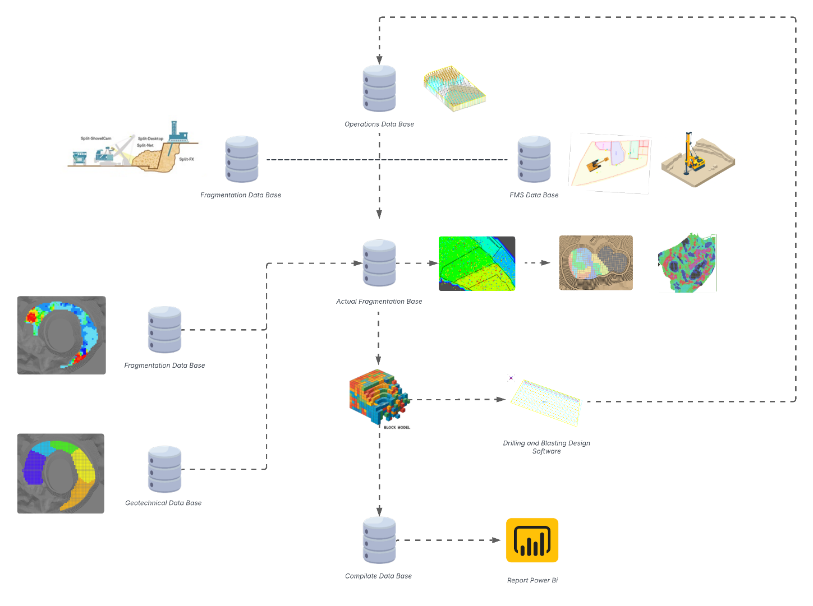
Figura 1. Configuración de propuesta – Trazabilidad

3.2 Fase 1: Recopilación y Procesamiento de Datos Históricos
La integración estructurada de bases de datos representa un componente fundamental para el análisis y modelamiento del proceso de trazabilidad en operaciones mineras, al permitir una correlación precisa entre las propiedades del macizo rocoso, los parámetros operativos de perforación y voladura, la eficiencia de los equipos de producción y la calidad de la fragmentación obtenida.

En el marco de este estudio, se consolidaron cinco bases de datos provenientes de áreas clave de la operación: geología y geotecnia, perforación y voladura, fragmentación, así como los sistemas de gestión de flota de palas y camiones. Esta información integrada constituye la base para el

desarrollo de modelos predictivos robustos orientados a la mejora continua del desempeño operativo y la trazabilidad del material a lo largo de toda la cadena de valor.

3.2.1. Base de datos – Geología y Geotecnia
La base de datos de geología y geotecnia recopila información esencial para la caracterización del macizo rocoso, incluyendo tipo de material, mineralización, densidad, propiedades físicas y parámetros geomecánicos clave. Esta caracterización se basó en el índice de voladura, que fue propuesto por Lilly, siendo adaptado al modelo de Kuznetsov’s (Tabla 1), en un intento de cuantificar mejor la selección del Factor de Roca A (Rock Factor). Determinando que la evaluación de los factores de roca para la voladura debería tener en cuenta, al menos, la densidad, la resistencia mecánica, las propiedades elásticas y la estructura,
la cual permite evaluar la resistencia del macizo frente a la voladura a través del cálculo del Rock Factor (A). Este parámetro se obtiene mediante la expresión:

A = 0.06 × (RMD + JF + RDI + HF) (1)

Tabla 1. Parámetros y tasas del Factor de Roca
RMD |  | Rock Mass Description
Powdery/friable |  | 10
Vertically Jointed |  | JF*
Massive |  | 50
JPS |  | Vertical Joint Spacing
< 0.1 m |  | 10
0.1 m to MS |  | 20
MS* to DP* |  | 50
JPA |  | Joint Plane Angle
Dip out Face |  | 20
Strike perpendicular to face |  | 30
Dip into face |  | 40
RDI |  | Rock Density Influence
RDI = 25 RD* - 50 |  | RD; Rock Density (t/m3)
HF |  | Hardness Factor (GPa)
Y/3 |  | If Y < 50
UCS*/5 |  | If Y > 50
* | Meaning | Unit
MS | Oversize | m
DP | Drilling pattern size | m
Y | Young modulus | Gpa
JF = JPS + JPA

Estos parámetros son fundamentales para predecir el comportamiento del macizo rocoso frente a las operaciones de voladura y, por tanto, resultan críticos para el diseño técnico del proceso de fragmentación.

3.2.2 Base de datos – Operaciones
Por su parte, la base de datos consolidada de perforación y voladura integra parámetros geométricos, características del explosivo y variables de iniciación que influyen de manera directa en la fragmentación resultante y, por ende, en la eficiencia de las etapas subsiguientes del proceso productivo. Dentro de los parámetros geométricos se registran parámetros operacionales como: burden, espaciamiento, longitud de taladro, la altura de banco y la propia sobreperforación, definida como la prolongación del taladro por debajo del piso. Adicionalmente, se documentan datos contextuales como el patrón de malla, el tipo de taladro empleado, el identificador del proyecto de voladura y la ubicación de la voladura dentro del tajo, fase o banco correspondiente. En lo referente al explosivo se consideran el tipo empleado, su densidad, la velocidad de detonación y el factor de carga, expresado en kilogramos por metro cúbico como la relación entre la masa de explosivo y el volumen de roca a fragmentar. Las variables de iniciación que abarcan la secuencia de detonación de los taladros, los intervalos de retardo entre taladros y el sistema utilizado.

El historial depurado de estos registros, obtenido tras la eliminación de valores atípicos mediante el método del rango intercuartílico y la normalización de las variables por Z-score para armonizar diferentes escalas y unidades, constituye la base del modelo predictivo de calidad de fragmentación, el cual permite estimar con robustez la distribución de tamaños y optimizar el consumo energético global de la operación.

3.2.3. Base de Datos – Sistema de Gestión de Flota
La arquitectura de datos del sistema de gestión de flota (FMS) integra tres repositorios operacionales estrechamente vinculados: carguío, transporte y perforación.

El módulo de carguío registra, para cada baldada, las coordenadas GPS (x, y, z), las marcas temporales de inicio y término del ciclo, los identificadores del equipo de carguío y del operador, el polígono de minado, el tipo y tonelaje de material extraído, el factor de llenado del balde, el tiempo efectivo de cada baldada, el consumo específico de combustible y los estados de disponibilidad mecánica. Estos atributos permiten cuantificar con precisión la productividad real y caracterizar la estructura temporal completa del ciclo de carga.

Por parte de la base de transporte enlaza cada evento de descarga con su ciclo de origen mediante las claves del camión y de la pala asociada. Para cada movimiento se registran el peso bruto y neto, los horarios de carga, acarreo y vaciado, la duración total del ciclo, la distancia recorrida, la velocidad media y de pico, el consumo de combustible por tonelada transportada, así como los tiempos de espera en colas de carga y descarga, los factores de utilización temporal y la disponibilidad operacional. La agregación diaria de estos datos habilita la evaluación continua de la eficiencia logística mina-planta y la detección temprana de cuellos de botella.

El repositorio de perforación consolida, por equipo, la fecha de operación y las variables de penetración —pulldown, velocidad de avance, número de revoluciones por minuto y presión— junto con la dureza relativa de la roca, la presencia de agua, la caracterización litológica de cada taladro. Cada registro se indexa mediante el identificador del equipo y del proyecto, lo que facilita la correlación de las condiciones geomecánicas con el rendimiento de carga y voladura. El esquema relacional resultante provee trazabilidad completa del flujo de mineral desde el frente de extracción hasta la planta, sustentando modelos analíticos de optimización de rutas, balance de flota y predicción de productividad, y permitiendo así la toma de decisiones basada en datos para maximizar la eficiencia operativa.

3.2.4. Base de Datos – Fragmentación
En cuanto a la base de datos de fragmentación, esta se genera mediante sistemas automatizados de captura de imágenes ubicados en puntos estratégicos como la pala y la chancadora primaria.
Cada captura se almacena con su correspondiente sello temporal (fecha y hora) y se procesa para extraer la matriz granulométrica que comprende los percentiles P10, P20, P30, P40, P50, P60, P70, P80, P90 y el tamaño máximo (Top Size). Estos datos posibilitan la evaluación continua de la calidad de la fragmentación a lo largo de la cadena productiva.

Al inicio del estudio, gran parte de estos repositorios presentaba vacíos e inconsistencias. Se procedió a completarlos y robustecerlos, garantizando su compatibilidad con los demás módulos del FMS. El propósito fundamental fue establecer la trazabilidad integral de cada partícula de roca, de modo que su recorrido pueda seguirse desde el frente de minado hasta la chancadora primaria.

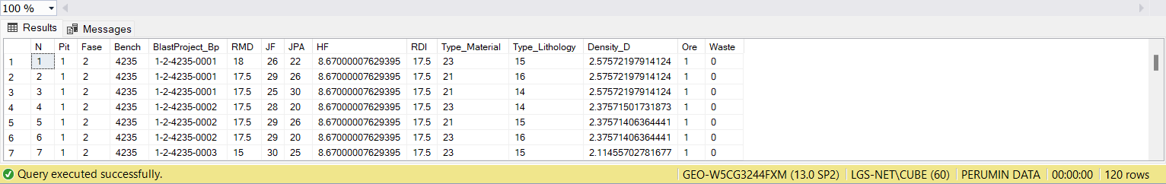
Figura 2. Base de datos de geología

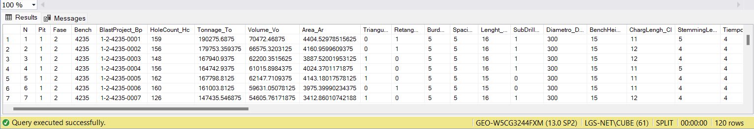
Figura 3. Base de datos de Operaciones

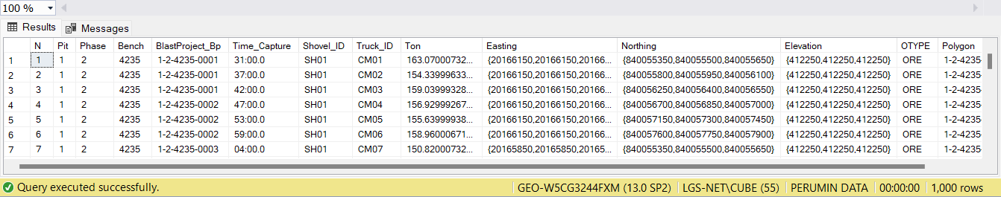
Figura 4. Base de datos de equipo de carguío

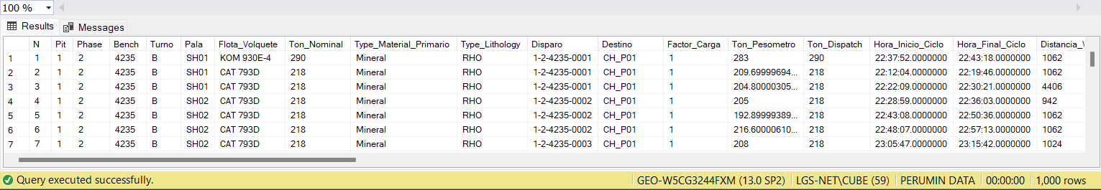
Figura 5. Base de datos de equipo de acarreo

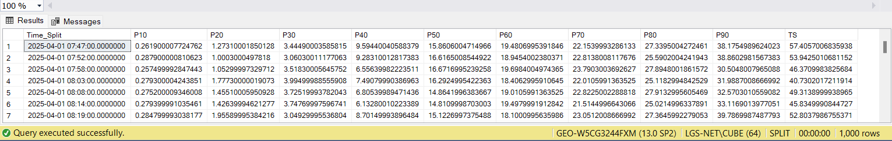
Figura 6. Base de datos de Fragmentación

3.2 Fase 2: Integración de Base de Datos
Dada la naturaleza multidimensional, la integración de las diversas bases de datos constituyó un paso previo indispensable antes de emprender cualquier análisis avanzado. El procedimiento se basó en la correlación secuencial y emparejamiento de registros, garantizando la trazabilidad y el enriquecimiento de la información operacional.

El primer paso consistió en el emparejamiento de la base de datos de geología y geotecnia, que contiene información detallada de leyes, tipo de mineralización, tipo de roca, entre otras variables, con la base de datos operativa de perforación y voladura. Esta integración permitió asociar a cada proyecto de voladura no solo los parámetros operacionales, sino también las características geológicas y geomecánicas específicas del macizo rocoso. Cuyos parámetros resultó esencial para el cálculo del índice de fragmentabilidad (Rock Factor, A), donde cada parámetro fue asignado de acuerdo con su clasificación basada en la resistencia, estructura, densidad y dureza de la roca. El valor obtenido de A proporcionó un criterio cuantitativo para ajustar el diseño de voladura en función de la calidad geotécnica del banco y de los proyectos adyacentes, y sirvió como insumo para la predicción del tamaño de fragmentación y la selección del factor de potencia más adecuado. La adopción de esta metodología fortaleció la contextualización de cada voladura bajo condiciones geomecánicas particulares, consolidando el vínculo entre las características del macizo rocoso y los resultados observados en campo.

En una segunda etapa, la base de datos integrada de perforación, voladura, geología y geotecnia se vinculó con la información proveniente del sistema de gestión de flota (FMS), abarcando tanto las operaciones de carguío como de acarreo. Esta integración fue posible gracias a la precisión de los sistemas de control y a la existencia de campos

comunes, tales como el pit, la fase, el banco y el proyecto de voladura. La correlación entre las bases de datos de camiones y de palas se realizó a través de los identificadores únicos de los equipos involucrados en cada ciclo de carguío y acarreo, lo que permitió reconstruir el flujo del material desde su extracción hasta su traslado a la planta y asociar de manera precisa su localización, características y secuencia de transporte.

Finalmente, se integró la base de datos de fragmentación mediante el emparejamiento de los registros generados por los sistemas de fotogrametría mediante capturas automatizadas, ubicados en la pala y en la chancadora primaria. La cámara instalada en la pala permitió registrar la información granulométrica real de los fragmentos post-voladura en el momento del carguío, mientras que la cámara ubicada en la chancadora recolectó datos de los tamaños de partícula al ingreso del material a la etapa de trituración primaria. De esta forma, para cada carga de material transportado, fue posible asociar toda la información estática relevante, como mineralización, tipo de material, origen, leyes, factor de potencia, origen del material, P80, etc. De esta manera, podemos reconstruir su trazabilidad desde el frente de minado hasta la chancadora. La obtención de parámetros granulométricos como P80, a través de técnicas de fotogrametría en la chancadora, permitió cerrar el circuito de información y garantizar la sincronización entre los diferentes sistemas.

En conjunto, este procedimiento de integración y emparejamiento de bases de datos, representado en la Figura 7, aseguró la continuidad y la calidad de la información a lo largo de toda la cadena mina-planta, permitiendo la trazabilidad completa del material, el control efectivo de calidad y la habilitación de análisis avanzados de modelamiento predictivo en la operación minera.

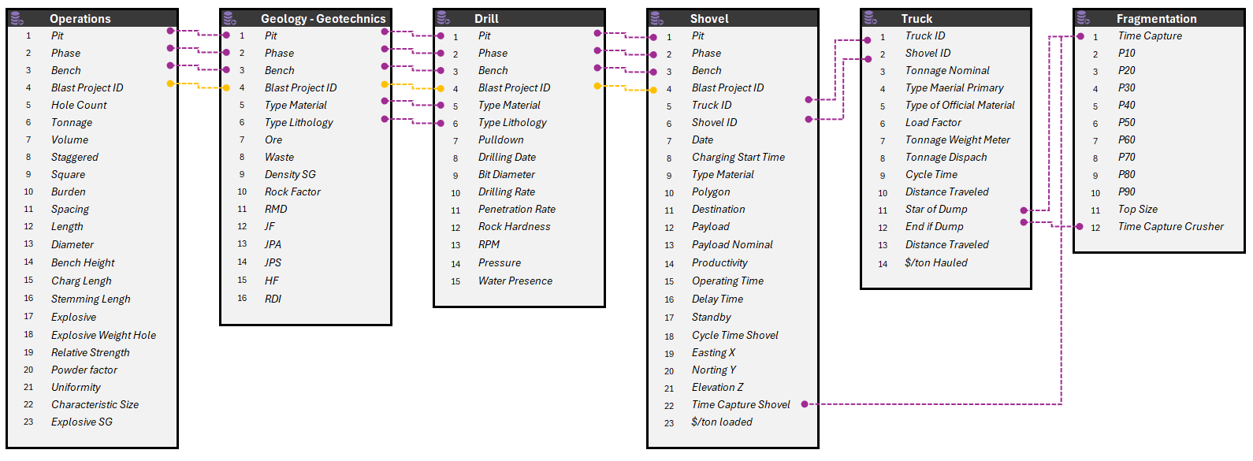
Figura 7. Integración y emparejamiento de Bases de Datos

3.3. Fase 3: Analítica de Datos
La etapa de analítica de datos constituye el núcleo exploratorio del estudio, permitiendo identificar patrones y relaciones clave entre los parámetros operativos y los resultados de fragmentación. El análisis de la distribución de P80 en rangos personalizados muestra que la mayoría de las voladuras evaluadas presentan fragmentaciones intermedias a finas, concentrándose en el intervalo de 17 a 20 cm. Los gráficos de barras apiladas por litología evidencian la influencia significativa de la composición geológica en la distribución de P80, resaltando la importancia de incorporar variables geológicas y geotecnicas en el modelado y la predicción de la fragmentación. Las curvas de densidad de variables operativas como Explosive Weight Hole, Factor de Potencia y Factor de Carga revelan distribuciones multimodales y bimodales, lo que sugiere la presencia de distintos esquemas de diseño y subgrupos operativos en la muestra. En particular, se observa que valores elevados de burden y Rock Factor tienden a asociarse con fragmentación más gruesa (mayores valores de P80) y menor uniformidad, mientras que valores bajos favorecen la obtención de fragmentos más finos y distribuciones más homogéneas.

El análisis por rangos de Explosive Weight Hole confirma que cargas mayores a 800 kg favorecen la fragmentación fina, mientras que cargas menores a 750 kg se relacionan con fragmentos más gruesos. Se verifica que los valores bajos de burden concentran la energía de voladura y mejoran tanto la uniformidad como la finura de la fragmentación, mientras que burdens mayores provocan una distribución de tamaños más gruesos y heterogéneos. De igual forma, el análisis de Rock

Factor evidencia que macizos rocosos más competentes (mayor Rock Factor) tienden a generar fragmentación gruesa, en coherencia con los modelos teóricos de diseño de voladuras. Por otra parte, la exploración de las relaciones entre fragmentación y variables económicas permitió identificar correlaciones significativas.

Los análisis de dispersión muestran una asociación positiva entre el P80 y el costo unitario por tonelada cargada (r = 0.82) y por tonelada transportada (r = 0.85), lo que indica que una fragmentación más gruesa implica mayores costos tanto en las operaciones de carga como de acarreo. Este comportamiento refuerza la importancia de optimizar los resultados de fragmentación, no solo por criterios técnicos, sino también por su impacto directo en los costos operativos. Asimismo, el análisis de la relación entre la dureza y el P80 arrojó una alta correlación (r = 0.92), evidenciando que la dureza del material afecta fuertemente el comportamiento de la fragmentación obtenida, lo cual debe ser considerado en la planificación y ejecución de los procesos de voladura y molienda.

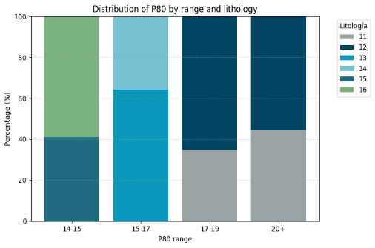
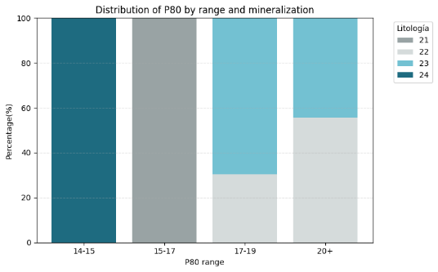
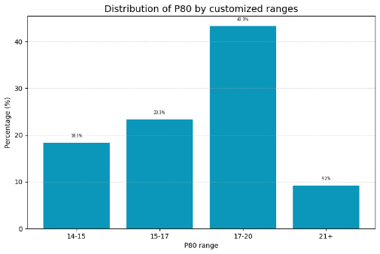

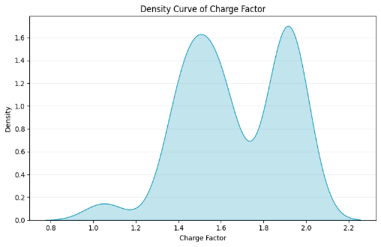
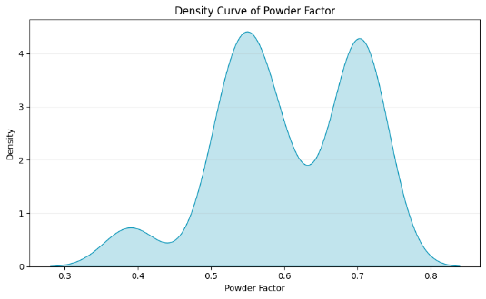
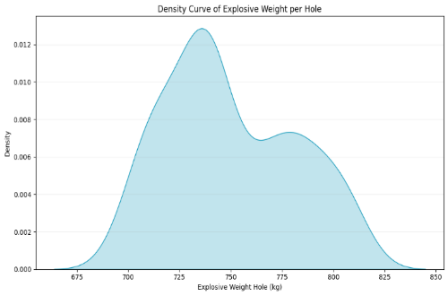

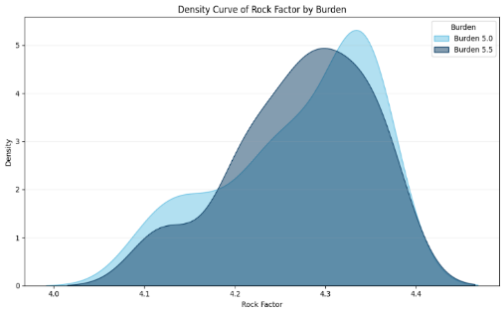
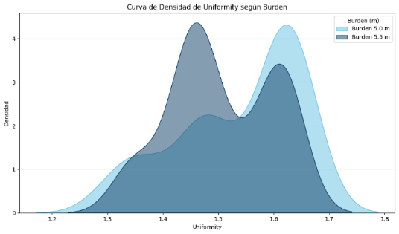
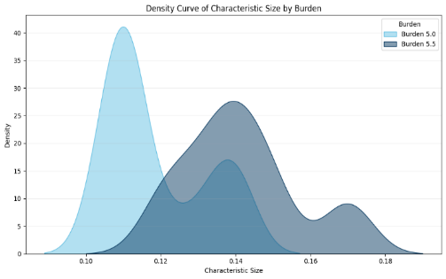

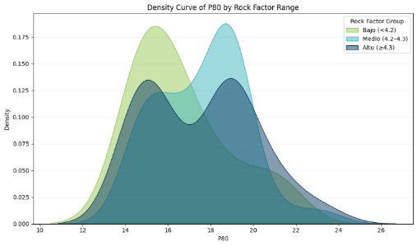
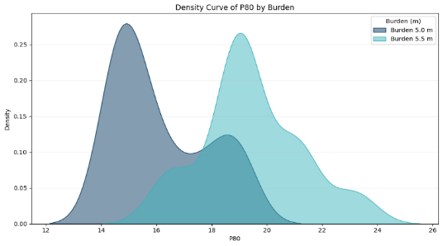
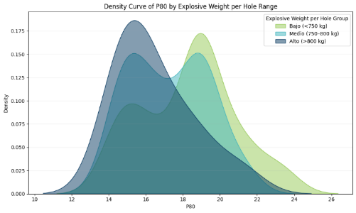

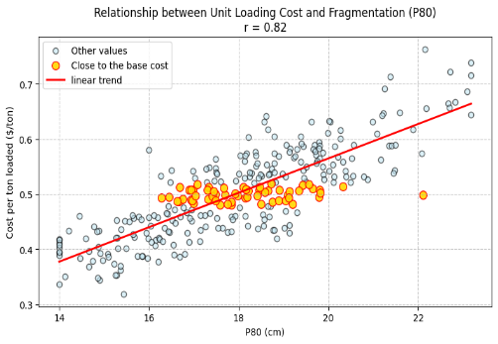
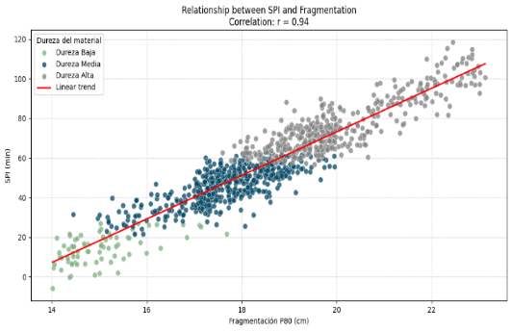
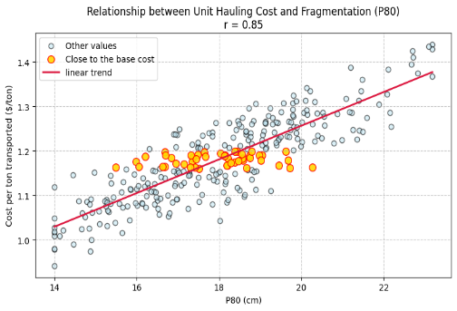

Figura 8. Analítica de Datos

3.4. Fase 4: Modelo Predictivo
Para el desarrollo del modelo predictivo de fragmentación y de los costos unitarios mina-planta, se consolidó una base de datos integral proveniente de las operaciones de perforación y voladura de una mina a cielo abierto. La población de estudio estuvo compuesta por las mallas de perforación y voladura implementadas en las campañas operativas más recientes, mientras que la muestra de trabajo incluyó un total de 120 registros de voladuras, seleccionados por su calidad, completitud y representatividad de las condiciones operacionales reales.

Del total de muestras disponibles, se empleó el 80% (96 registros) para el entrenamiento de la red neuronal artificial (ANN) y el 20% restante (24 registros) se reservó para la validación del modelo, garantizando así una adecuada partición de datos y la evaluación de la capacidad predictiva del modelo en un conjunto independiente. Cada registro de voladura integró variables provenientes de las diferentes bases de datos interrelacionadas: Operaciones, Geología y Geotecnia, Sistema de Gestión de Flota (FMS) y Fragmentación. Entre las variables más relevantes para el análisis predictivo se incluyeron: burden, espaciamiento, factor de carga y factor de potencia provenientes de la base de Operaciones; densidad, tipo de material, tipo de mineralización y Rock Factor, extraídos de la base de Geología y Geotecnia; así como parámetros operacionales como la productividad de los equipos de carguío y acarreo, factor de carga, tiempo de ciclo y distancia de viaje, procedentes del sistema FMS. Por su parte, la base de datos de Fragmentación aportó información detallada sobre la distribución granulométrica, incluyendo los percentiles P10, P20, P50, P80 y Top Size, lo cual permitió establecer relaciones directas entre la fragmentación resultante y las variables operacionales y geomecánicas.

En cuanto al diseño de la arquitectura de la ANN, se aplicaron criterios técnicos fundamentados en la experiencia acumulada en modelado predictivo para minería. Se evaluaron distintas configuraciones de capas ocultas y neuronas por capa, así como las funciones de activación más apropiadas para capturar la no linealidad inherente a los procesos de fragmentación. Asimismo, se definieron cuidadosamente la inicialización de pesos y el algoritmo de entrenamiento más eficiente, basándose en estudios de referencia y en la literatura técnica especializada. Estas consideraciones fueron determinantes para garantizar la convergencia del modelo y la estabilidad de los resultados durante el proceso de entrenamiento. En base a ello, la configuración consistió en una capa de entrada que incluía 9 neuronas, seguida por cuatro capas ocultas que consistían en 100, 50, 20 y 10 neuronas respectivamente. Asimismo, para garantizar la precisión del modelo, se diseñó y entrenó una red neuronal artificial (ANN) considerando un algoritmo de optimización basado en Adam. El modelo se ajustó para minimizar el error cuadrático medio (MSE) y se evaluó la configuración óptima de neuronas, respaldando la capacidad predictiva del modelo para estimar el P80 y su impacto en la cadena mina-planta.

Respecto a los datos de entrada seleccionados para la ANN, se consideraron los siguientes parámetros clave: burden, espaciamiento, factor de carga, factor de potencia, longitud de carga, densidad del explosivo, rock factor, densidad del mineral y porcentaje de finos. Como variables objetivo, se definieron el tamaño de fragmento P80, el throughput de la planta y las métricas económicas asociadas al proceso mina-planta, expresadas en USD/tonelada cargada, USD/tonelada transportada y USD/tonelada procesada. Esta estructura integral de variables permitió desarrollar un modelo predictivo robusto y alineado con las necesidades de optimización operacional de la cadena mina-planta.

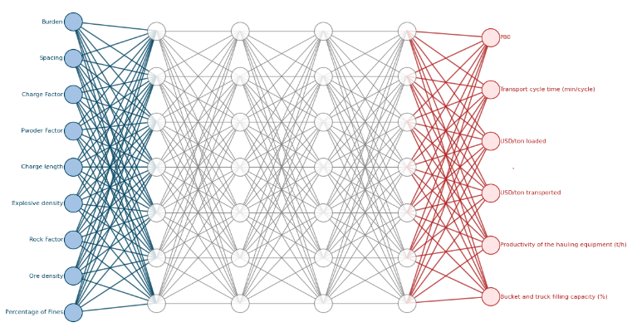
x1

Figura 9. Diseño de estructura de ANN

3.4.1. Correlación de parámetros de entrada
Los valores de correlación entre las variables se expresan mediante coeficientes que oscilan entre -1 y +1. Una correlación cercana a +1 o -1 indica una relación lineal muy fuerte: directa si es positiva, inversa si es negativa. En cambio, un coeficiente cercano a 0 denota que no existe relación lineal significativa entre las variables consideradas. En la Figura 5 se presenta la matriz de correlación entre los parámetros de entrada y salida empleados en la arquitectura de la red neuronal artificial (ANN). Dicha matriz, construida a partir del coeficiente de correlación de Pearson, permite identificar las relaciones lineales más relevantes y priorizar las variables que inciden en la predicción de la fragmentación (P80), con impacto directo en los costos unitarios y productiva de equipos de carguío y transporte. Tal como se aprecia, variables como burden, espaciamiento, factor de carga, entre otros presentan correlaciones negativas con el P80 y las métricas de desempeño económico, evidenciando que un aumento de estas variables (en exceso) puede derivar en una fragmentación más gruesa y, por ende, en mayores costos de operación. En otras palabras, estos parámetros de diseño influyen de manera inversa en la eficiencia del proceso de carguío y acarreo. Por el contrario, se observa que variables como el rock factor, densidad del mineral, el factor de potencia y factor de carga presentan correlaciones positivas significativas con el P80 y los indicadores económicos, lo que confirma que un adecuado control de estas variables contribuye a lograr una fragmentación más uniforme y, en consecuencia, la generación de menores costos unitarios. En particular, el rock factor y el factor de potencia se identifican como variables claves que impactan directamente en el resultado de la fragmentación, representado por el P80. Asimismo, el P80 y el rock factor tienen un efecto relevante en las métricas económicas asociadas al proceso mina-planta, como los costos expresados en USD/tonelada cargada y transportada. Adicionalmente, se destaca que el porcentaje de finos generado en la voladura está estrechamente relacionado con el throughput de la planta, reflejando la influencia de la fragmentación en la eficiencia global del proceso productivo.

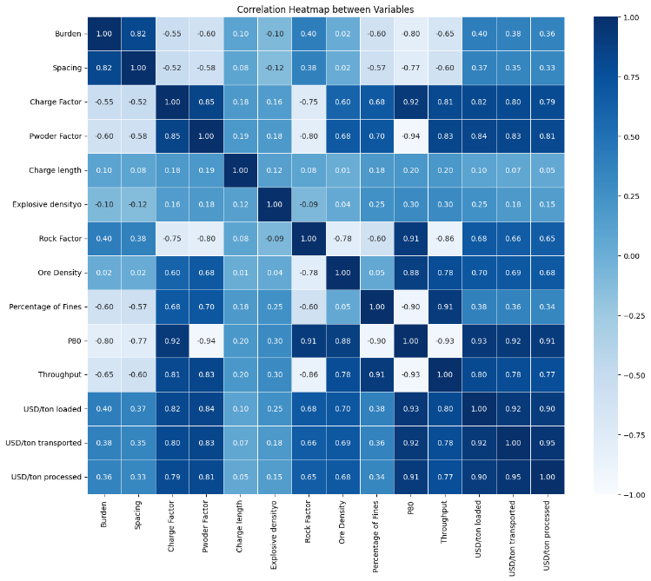
Figura 10. Matriz de Correlación de parámetros

De este modo, el desarrollo del presente modelo predictivo, de carácter robusto, ha permitido estimar el valor óptimo de P80 a partir de variables de entrada derivadas de registros históricos provenientes de las áreas de geología, geotecnia, perforación y voladura, así como de los sistemas de gestión de flota y de medición de fragmentación. Todo ello con el propósito de optimizar los costos unitarios a lo largo de la cadena mina-planta. El modelo fue validado mediante la comparación entre los valores estimados y los datos reales, obteniéndose una alta correlación en los resultados: el valor de P80 presentó un coeficiente de determinación (R²) de 0.92, mientras que para el throughput, el costo por tonelada cargada, transportada y procesada se obtuvieron R² de 0.90, 0.85 y 0.80 respectivamente.

Así, para un proyecto de voladura caracterizado por parámetros específicos como burden, factor de carga, rock factor, entre otros, es posible estimar un valor óptimo de P80 —por ejemplo, 19 cm— que se asocia directamente con la reducción de los costos de carguío, acarreo y procesamiento, así como con mejoras en la eficiencia metalúrgica.

4. PRESENTACIÓN Y DISCUSIÓN DE RESULTADOS
4.1. Evaluación del Modelo Predictivo de Fragmentación
El primer aspecto fundamental en la evaluación del modelo predictivo de fragmentación desarrollado consiste en analizar la precisión de las predicciones mediante la comparación directa entre los valores P80 estimados por el modelo y los valores P80 reales obtenidos a través de análisis granulométrico con sistemas de fotogrametría digital. Esta comparación constituye el indicador primario de la capacidad predictiva del modelo y determina su viabilidad para aplicaciones operacionales en tiempo real.

Para llevar a cabo esta evaluación, se seleccionaron aleatoriamente 12 muestras del conjunto de datos de validación (30% del total de datos disponibles), las cuales representan diferentes condiciones geológicas y operacionales encontradas en la operación minera estudiada. La selección aleatoria asegura que los resultados sean representativos del desempeño general del modelo bajo diversas condiciones operacionales y geológicas.

Tabla 2. Evaluación del Modelo Predictivo
Muestra de Testeo | P80 - Real | P80 - Predictivo
39 | 22.80 | 20.00
70 | 20.63 | 19.78
57 | 18.20 | 17.59
91 | 17.89 | 17.45
110 | 20.75 | 20.87
49 | 22.8 | 21.83
68 | 18.70 | 18.25
87 | 19.86 | 19.22
24 | 23.57 | 22.52
12 | 18.75 | 18.1
80 | 19.35 | 19.97
35 | 21.85 | 21.10

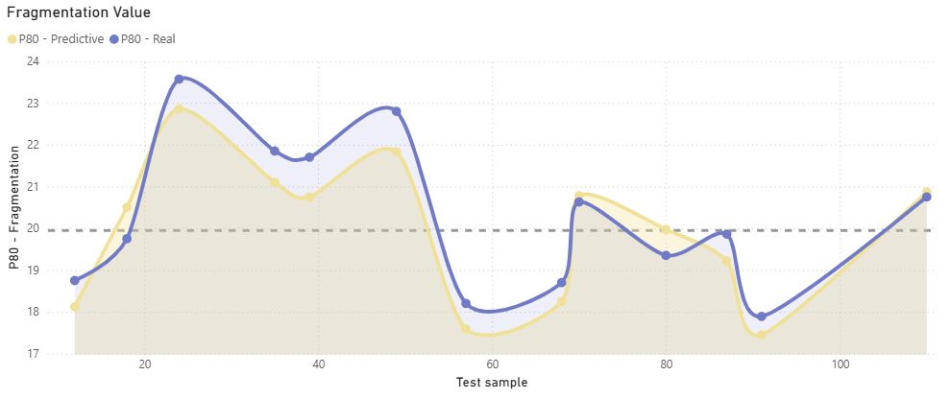
Figura 11. Predicción de Fragmentación

Los resultados del análisis comparativo demuestran que el modelo predictivo desarrollado alcanza un nivel de precisión excepcional, con un coeficiente de determinación R² = 0.92 y un error cuadrático medio (RMSE) de 0.27 pulgadas. Esta precisión representa una mejora significativa respecto a los métodos tradicionales de predicción de fragmentación, como el modelo Kuz-Ram, que típicamente presentan errores superiores al 30% en condiciones operacionales similares.

La distribución de los puntos de datos en el gráfico de dispersión revela que la mayoría de las predicciones se encuentran muy próximas a la línea de referencia diagonal (y=x), que representa la predicción perfecta. Esta proximidad indica que el modelo es capaz de capturar efectivamente las relaciones complejas entre las variables de entrada (parámetros de perforación y voladura, características geológicas) y la fragmentación resultante.

El análisis detallado de los resultados muestra que el modelo presenta un desempeño consistente a lo largo de todo el rango de valores P80 evaluados, desde fragmentaciones más finas (aproximadamente 5 pulgadas) hasta fragmentaciones más gruesas (superiores a 10 pulgadas). Esta consistencia es particularmente importante para aplicaciones operacionales, ya que las condiciones geológicas y operacionales en una mina pueden variar considerablemente entre diferentes sectores y períodos.

4.2. Optimización en operaciones de carguío y acarreo
La implementación del modelo predictivo de fragmentación, basado en técnicas de machine learning y que integra múltiples variables geológicas, geotécnicas, operacionales, de perforación, voladura y datos del sistema de gestión de flota (FMS), ha permitido optimizar significativamente las operaciones de carguío y acarreo. Este modelo ha sido capaz de predecir el tamaño de fragmentación (P80), logrando mantenerlo en rangos óptimos entre 18 y 20 cm, lo cual ha generado una serie de beneficios técnicos y económicos.

4.2.1. Impacto en Operaciones de Carguío
Antes de aplicar el modelo predictivo, se observaban valores de P80 superiores a 20 cm, lo que implicaba una fragmentación más gruesa. Esta condición generaba un menor factor de esponjamiento del material, lo que a su vez reducía el volumen de roca útil en el cucharón y exigía un mayor número de pases para llenar el equipo de carguío. Como consecuencia, aumentaban los tiempos de ciclo, el consumo de combustible por hora y el desgaste del equipo. La fragmentación deficiente también ocasionaba la presencia de bloques de gran tamaño que interrumpían el proceso de carguío, generando ciclos vacíos y disminuyendo la eficiencia operativa.

Con la implementación del modelo predictivo y la consecuente mejora en la fragmentación, se observó un impacto positivo directo en el factor de esponjamiento, definido como la relación entre el volumen del material antes y después de la excavación. Una fragmentación más fina permitió incrementar el volumen de material por pase y mejorar significativamente el factor de llenado del cucharón, alcanzando niveles entre 80-95% según estándares de la industria, en contraste con el 60-75% típico de una fragmentación deficiente. Esta mejora permitió reducir el número de pases requeridos para completar la carga de un camión, eliminó ciclos vacíos y optimizó el uso de los equipos.

Como resultado, se logró un aumento en las toneladas cargadas por hora, mejorando la productividad horaria del carguío. Esta eficiencia operacional se refleja en una reducción de los tiempos de operación y del consumo específico de combustible, lo que a su vez generó una disminución en un 10% de los costos unitarios expresados en $/tonelada. Tal como se muestra en la Tabla 1, existe una clara correlación entre la reducción del tamaño de fragmento (P80) y la mejora en la productividad efectiva (Tm/hr), lo que evidencia los efectos positivos que tiene una adecuada fragmentación en toda la cadena operacional.

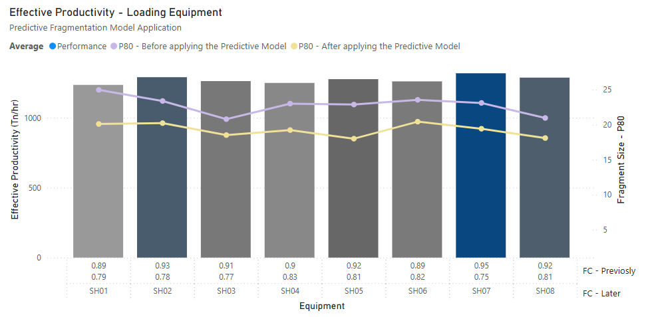
Figura 12. Rendimiento del equipo de carguío – Tamaño de fragmento P80

4.2.2. Impacto en operaciones de acarreo
La mejora en la fragmentación del material ha tenido un impacto directo y significativo en las operaciones de acarreo, demostrando que sus beneficios trascienden más allá del proceso de carguío. Al obtener cargas con mejor distribución y mayor densidad, se logró un factor de llenado más eficiente en las tolvas de los camiones, permitiendo transportar más toneladas por viaje, reducir el número de viajes requeridos y minimizar los ciclos vacíos y los tiempos muertos. Este empaque más compacto del material se traduce en una mayor utilización de la flota y una reducción en los costos operativos.

La implementación del modelo predictivo ha sido clave en estos resultados. La figura 13 evidencia un aumento en la productividad de los equipos de acarreo (medida en Tm/hr), acompañado de una mejora en el P80, lo que refleja una fragmentación más fina y homogénea. Este incremento en eficiencia permitió una mejora del tiempo de ciclo en hasta un 11% en operaciones similares, gracias a un carguío más rápido y un transporte más fluido.
Además, se observó una reducción significativa en el consumo específico de combustible, tanto por hora como por tonelada transportada. Considerando que un camión minero consume en promedio 350 litros de combustible por hora, esta mejora se traduce en ahorros energéticos sustanciales. En conjunto, estos beneficios han contribuido a una disminución considerable en los costos unitarios (USD/t) en un 11%, optimizando la economía de toda la operación.

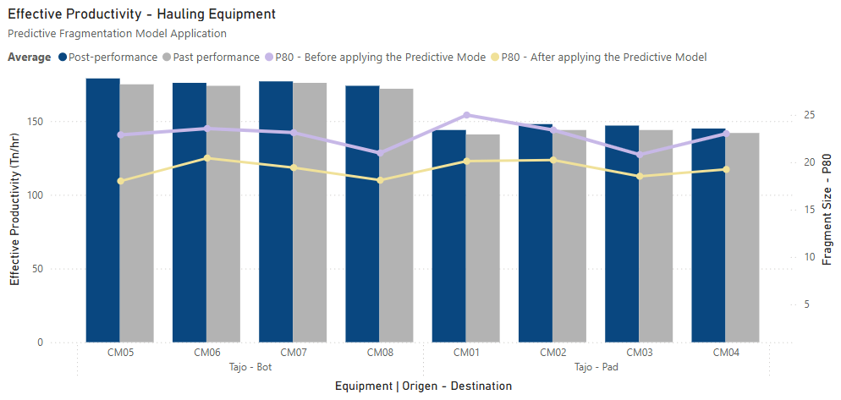
Figura 13. Rendimiento del equipo de acarreo – Tamaño de fragmento P80

5. CONCLUSIONES
- La integración de cinco bases de datos operativas y la trazabilidad mina-planta permiten ajustar dinámicamente el diseño de voladura, reforzar la toma de decisiones en tiempo real y sostener la optimización de costos a lo largo de toda la cadena de valor

- El modelo predictivo basado en redes neuronales, alimentado con datos geológicos, operacionales, FMS y fotogrametría, alcanzo una precisión excepcional de R² = 0.92 para la predicción del P80, superando significativamente la precisión de métodos tradicionales como Kuz-Ram que presentan errores superiores al 30%.

- La implementación del modelo predictivo demostró una reducción del 10% en los costos unitarios de carguío y 11% en los costos de acarreo, junto a mejores de hasta 15% en tiempo de ciclo, validando la hipótesis de que el control de la fragmentación impacta directamente en la eficiencia económica de las operaciones mina-planta.

- Se estableció que mantener un valor de tamaño de fragmento de P80 entre 18-20 cm genera las mejores condiciones operativas, mejorando el factor de llenado del cucharón de 60-75% a 80-95% y optimizando la productividad de los equipos de carguío y transporte.
- Se cuantificaron las relaciones entre fragmentación y costos operacionales, obteniendo correlaciones de r = 0.82 para

costos de carga y r = 0.85 para costos de transporte, confirmando que una fragmentación más gruesa incrementa directamente los costos operativos.
6. REFERENCIAS BIBLIOGRÁFICAS

Amoako, R., Jha, S. y Zhong. H. 2022. Predicción de fragmentación de rocas utilizando una red neuronal artificial y un enfoque híbrido de regresión de vectores de soporte, Minería, pp. 1-19.
Batouche, T., Tabet, A., Zerzour, O., Hadji, R., Benyoucef, A.A., Moueri, A., Dinar, H. 2024. Optimizing rock fragmentation in open pit mining: Blasting plan refinement using WipFrag and Kuz-Ram method. Geomatics, Landmanagement and Landscape, v. 4, p. 77–89.
Chen, Y., Wang, P., Chen, J., Zhou, M., Yang, H., Li, J. 2022. Calculation of blast hole charge amount based on three-dimensional solid model of blasting rock mass. Scientific Reports, v. 12, p. 1–22.
Cotrina, M.., Marquina, J., Mamani, J., Gonzalez, J., Arango, S., Noriega, E. 2024. Machine learning techniques for predicting the quantity of ANFO used in blasting a bench in an open pit mine. Mining, Metallurgy & Exploration, v. 11, p. 1–27.

Cunningham, C. 2005. The Kuz–Ram fragmentation model – 20 years on. Proceedings of the European Federation of Explosives Engineers Conference, Brighton, p. 201–210.

Gen, Z. y Sun, Z. 2007.Teoría de redes neuronales y aplicación MATLAB R2007. Editorial de la Industria Electrónica, pp. 1-20.

Gheibie, S., Aghababaei, H., Hoseinie, S.H., Pourrahimian, Y. 2009. Modified Kuz–Ram fragmentation model and its use at the Sungun Copper Mine. International Journal of Rock Mechanics and Mining Sciences, v. 46, p. 54–96.

Guo, J., Zhao, P., Li, H. 2023. Predicción y Optimización de la Vibración del Suelo Inducida por Voladuras en Minas a Cielo Abierto Utilizando Algoritmos Inteligentes, Resumen en congreso, International Symposium on Mine Planning and Equipment Selection, Santiago, Chile, p. 1–12.

Hekmat, A., Muñoz, S. 2018. Prediction of rock fragmentation based on a modified Kuz-Ram model. Resumen en congreso, 27th International Symposium on Mine Planning and Equipment Selection, Santiago, Chile, p. 1–12.

Kansake, A., Temeng, V., y Afum, B. 2016. Comparative Analysis of Rock Fragmentation Models - A Case Study. UMaT Biennieal International Mining and Mineral Conference, pp. 1-17.
Rojas, F. 2022. Estimación de la fragmentación producto de la tronadura de rocas en minería a cielo abierto utilizando modelos predictivos y algoritmos de regresión, Resumen en congreso, International Symposium on Mine Planning and Equipment Selection, Santiago, Chile, p. 1–22.

Humberto Sanchez Berrospi
Ingeniero de Minas colegiado, SME member, MAusIMM, MBA en administración Estratégica de Empresas por CENTRUM PUCP. Especialista en Planificación Minera, con 16 años de experiencia en minería superficial y subterránea, desarrollando proyectos en Perú, Colombia, Honduras y Chile, en las áreas de planeamiento, operación e ingeniería de proyectos. Actualmente laboro como Business Development Manager en Hexagon Mining, y en anteriores empresas en Planeamiento estratégico y Operaciones como Minsur - San Rafael y Proyecto B2, Jinzhao Mining Peru – Proyecto Pampa de Pongo, Worley Parsons, Minera Aruntani, Cia Minera Nexa Resources y Cia Minera Buenaventura.

Benjamin Jhoan Cuadros Chavez
Bachiller en Ingeniería de Gestión Minera egresado de la Universidad Peruana de Ciencias Aplicadas, SME member. Experiencia en soporte técnico y consultoría en soluciones de planificación minera, brindando capacitación y acompañamiento a clientes en operaciones como Pan American Silver, Quilla Resources, Newmont, Hudbay, Las Bambas y Hochschild. Parte del equipo de implementación de soluciones de software y hardware para la gestión de operaciones mineras en Hexagon Mining.

7. ANEXO

Anexo 1: Gráfico de ajuste de predicción de fragmentación en base a información real de Rock Factor (A)
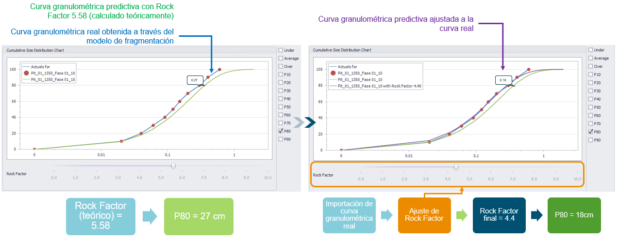

Anexo 2: Modelo de bloques de fragmentación – P80. Las zonas con valores de P80 superiores a 24 cm se representan en tonos rojos, naranjas y amarillos, mientras que las zonas con valores inferiores a 20 cm se muestran en una escala de colores que incluye morado, verde y celeste.
